**Serra Talhada**

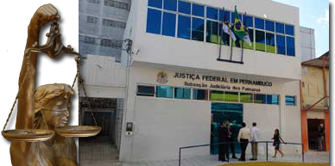

**18ª Vara Federal**

**Endereço: Desembargador Arthur Barbosa Maciel** Rua Vereador Silvino Cordeiro, s/n, AABB, Serra Talhada– PE   
**CEP:** 56912-110  
**Localização:** distante 412 km da capital  **Acesso:** BR-232  
**Telefone:** (087) 3831 9700  
**FAX:** (087) 3831.7773  
**E-mail:** [direcao18@jfpe.jus.br](mailto:direcao18@jfpe.jus.br) Este endereço de e-mail está protegido contra spambots. Você deve habilitar o JavaScript para visualizá-lo.   
**Atendimento ao público**: 09h00min às 18h00min.

**Histórico Legislação**

**Jurisdição**

**Competência**

**Composição**

**Linha do tempo**

**Notícias (Imprensa?)**

**Galeria de Fotos (Imagens?):**